|  |
| --- |
| Nguyễn Trung Thành - 20176874 |

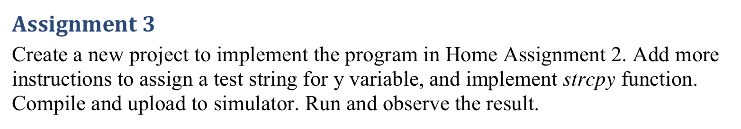

* Code:

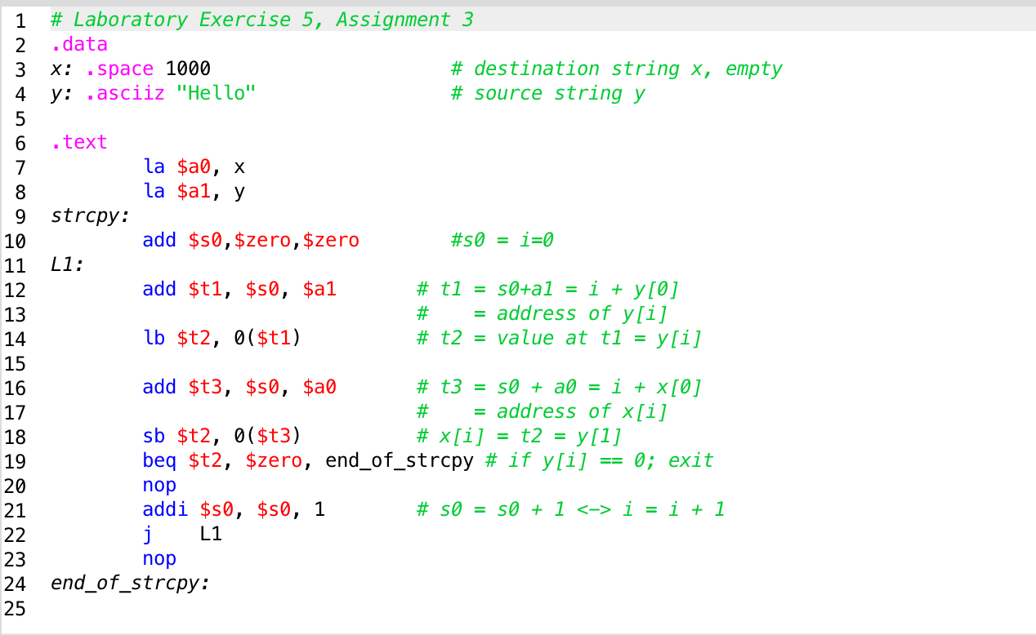

* Kết quả chạy:

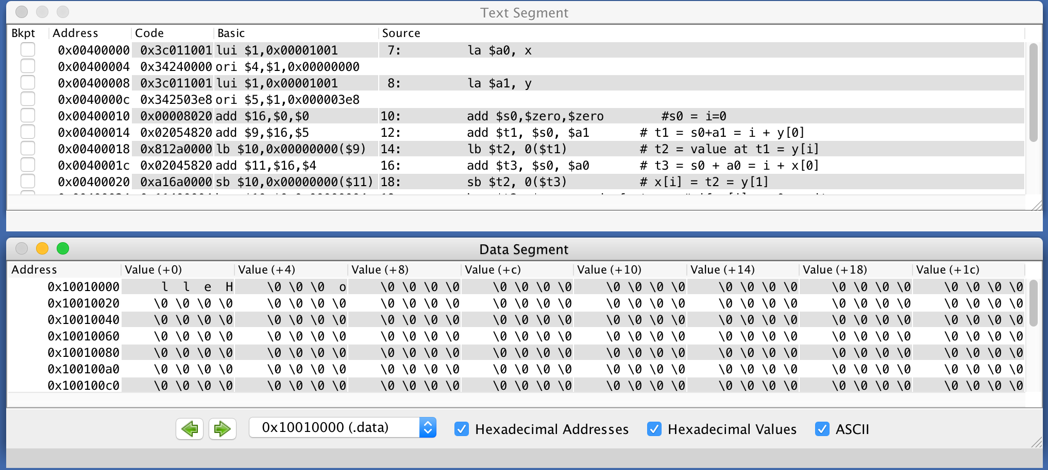

* Địa chỉ lưu trữ của x là a0: 0x10010000, chứa kết quả copy từ y.